Eine Hauptrolle für die Gesundheit:
Michaela May wird Markenbotschafterin für Bad Füssing

Die beliebte bayerische Schauspielerin steht künftig für bewusste Auszeiten, gesundes Älterwerden und Lebensfreude. Als Gesicht des neuen Bad Füssinger Gastgebermagazins „Urlaubswelten 2027“ möchte Michaela May Menschen für die vielfältigen Gesundheits- und Urlaubsangebote des niederbayerischen Heilbades begeistern.

Bad Füssing – Michaela May übernimmt eine neue Rolle: Die Münchner Schauspielerin wird Markenbotschafterin für die Gesundheitsdestination Bad Füssing. Am 30. Oktober 2026 wurde die Zusammenarbeit bei einer Pressekonferenz offiziell vorgestellt. Gemeinsam wollen die Schauspielerin und das Kur- und Tourismusmanagement dafür begeistern, sich bewusst Zeit für Gesundheit sowie mehr Wohlbefinden und Lebensqualität zu nehmen. Erstmals wird die neue Partnerschaft auf der Titelseite der neuen „Bad Füssinger Urlaubswelten 2027“ sichtbar.

Michaela May gehört seit Jahrzehnten zu den bekanntesten und beliebtesten Gesichtern des deutschen Fernsehens. Mit ihrer Natürlichkeit, ihrer Herzlichkeit und ihrer positiven Lebenseinstellung verkörpert sie eine Lebensfreude, die auch Bad Füssing als Urlaubs- und Gesundheitsdestination vermitteln möchte. Ihre Verbundenheit mit Bayern und ihre aktive, aufgeschlossene Art passen zu einem Ort, der gesunde Auszeiten mit Genuss, Kultur und bayerischer Gastfreundschaft verbindet.

Eine Persönlichkeit, die zu Bad Füssing passt
Für Bad Füssing ist die Zusammenarbeit ein wichtiger Schritt, um die Gesundheitskompetenz und die Vielfalt des Ortes noch stärker ins Bewusstsein zu rücken. Michaela May gibt dieser Botschaft ein bekanntes Gesicht und eine persönliche Note.

„Michaela May verkörpert mit ihrer Natürlichkeit, ihrer Herzlichkeit und ihrer positiven Lebenseinstellung genau die Werte, für die Bad Füssing steht. Sie ist eine Persönlichkeit, die Menschen über Generationen hinweg begeistert. Wir freuen uns sehr, dass wir sie als Botschafterin für unseren Ort gewinnen konnten“, sagt Bad Füssings Bürgermeister Tobias Kurz.

Doch die Verbindung geht über ihre Bekanntheit hinaus: Die Schauspielerin beschäftigt sich selbst seit vielen Jahren damit, was Körper und Geist guttut und wie sich Gesundheit und Lebensfreude im Alltag pflegen lassen.

Gesund älter werden heißt aktiv und neugierig bleiben
Die 74-jährige Schauspielerin weiß aus eigener Erfahrung, wie wichtig es ist, aktiv zu bleiben und das Leben bewusst zu gestalten. Bergwanderungen, Spaziergänge, Yoga und eine gesunde Ernährung gehören seit vielen Jahren zu ihrem Alltag. Jeden Morgen beginnt sie den Tag mit zehn Minuten Gymnastik. Im Winter hat sie das Schneeschuhwandern für sich entdeckt; neuerdings versucht sie sich auch am Eisbaden.

Ihr persönliches Rezept für ein erfülltes Leben beschreibt sie mit klaren Worten: „‚Gesund älter werden‘ heißt für mich zu erkennen, dass man immer neugierig bleiben muss, sich nicht gehen lässt und vor allem täglich etwas für Körper und Geist tut“, sagt Michaela May.

Diese Haltung möchte sie auch als Markenbotschafterin vermitteln. Im Mittelpunkt stehen Anregungen für den Alltag: in Bewegung bleiben, sich Erholung gönnen, Begegnungen pflegen und Neues entdecken. Für Michaela May gehören dazu die Bereitschaft, neue Erfahrungen zu sammeln, und die Freude daran, das eigene Leben aktiv zu gestalten. Gesundheit und Lebensfreude sind für sie Themen, die Menschen in jeder Lebensphase begleiten.

Drei Thermen und natürliches Heilwasser als Herzstück
Wie gut diese Einstellung zu Bad Füssing passt, zeigte sich bereits bei ihrem ersten intensiveren Kennenlernen des Kurorts. Michaela May entdeckte zahlreiche Angebote, die ihrer Vorstellung eines gesunden Lebens entsprechen. Besonders beeindruckten sie die Thermen und das Zusammenspiel von Gesundheitskompetenz, Natur und Entspannung.

„Ich war zum ersten Mal in einem Schwefelbad und habe gespürt, welche starke und entspannende Wirkung das Schwefelwasser auf den Körper hat“, berichtet die Schauspielerin über ihre persönliche Erfahrung. Begeistert habe sie auch die Vielfalt der Möglichkeiten, um Körper und Geist etwas Gutes zu tun – von den Thermalbädern über gesunde Ernährung bis hin zu Waldbaden, Fitness und Yoga-Retreats.

Das natürliche Thermalheilwasser ist der Ursprung und das Herzstück Bad Füssings. Mit der Therme EINS, der Europa Therme und dem Johannesbad stehen Gästen drei Thermen mit unterschiedlichen Angeboten zur Verfügung. Sie machen das Heilwasser auf vielfältige Weise erlebbar und bieten Raum für Wärme, Bewegung und Erholung.

Natur und bayerische Lebensart ergänzen die gesunde Auszeit
Auch außerhalb der Thermen fand Michaela May vieles, was sie begeistert: die weitläufigen Park- und Grünanlagen, die Blumenpracht im Kurpark, den Kur- und Heilwald und die Auenwälder am Inn. Spaziergänge und Bewegung in der Natur ergänzen den Aufenthalt im Thermalwasser und helfen dabei, Abstand vom Alltag zu gewinnen.

Hinzu kommt für die gebürtige Münchnerin ein vertrautes Stück bayerische Lebensart: die offene, unkomplizierte Atmosphäre und die vielen Gelegenheiten, miteinander ins Gespräch zu kommen. Kultur, Begegnungen und Genuss gehören damit ebenso zur Auszeit wie Ruhe und Entspannung.

Dieses Zusammenspiel prägt die vier Erlebniswelten Bad Füssings: „Thermen & Erholung“, „Heilwasser & Gesundheit“, „Natur & Aktiv“ sowie „Kultur & Erlebnis“. Sie zeigen, wie vielfältig sich ein Aufenthalt nach persönlichen Interessen und gesundheitlichen Bedürfnissen gestalten lässt.

Medizinische Kompetenz für eine maßgeschneiderte Gesundheitsauszeit
Wer seine Auszeit gezielt für die eigene Gesundheit nutzen möchte, findet in Bad Füssing medizinische und therapeutische Begleitung. Ärztliche Beratung und persönliche Empfehlungen helfen Gästen, ihre gesundheitlichen Ziele in den Mittelpunkt zu stellen. Physiotherapie, Rücken- und Krafttraining, Ernährungsberatung sowie Bewegungs- und Entspannungsangebote ergänzen das Angebot.

Ärzte, Physiotherapeuten und weitere Gesundheitsexperten verbinden ihr Wissen und ihre Erfahrung mit den Möglichkeiten des Heilbades und den Anwendungen des natürlichen Thermalheilwassers. So wirkt eine Auszeit im besten Fall über den Aufenthalt hinaus: Gäste nehmen Anregungen und Empfehlungen mit nach Hause, um auch im Alltag aktiv etwas für ihre Gesundheit zu tun. Bad Füssing bietet damit Gelegenheit, eigene Gewohnheiten zu überdenken und neue, gesündere Routinen zu entwickeln.

Gesundheitsvorsorge und Lebensfreude für alle Generationen
Auf dieser Grundlage entwickelt Bad Füssing sein Profil als moderne Gesundheitsdestination weiter. Neben der langjährigen Kompetenz rund um das Thermalheilwasser gewinnen Prävention, Regeneration, Bewegung, Ernährung und mentale Gesundheit zunehmend an Bedeutung. Damit greift der Kurort den Wunsch vieler Menschen auf, möglichst lange gesund, aktiv und selbstbestimmt zu leben.

Genau darum geht es auch beim Gesundheitstrend Longevity: nicht nur länger, sondern vor allem länger gesund leben. Der Ansatz knüpft an die Gesundheitskompetenz Bad Füssings an und zeigt, wie Menschen in jeder Lebensphase etwas für ihre Gesundheit und Lebensqualität tun können.

„Es geht darum, neue Energie zu gewinnen, die eigenen Ressourcen zu stärken und Anregungen für einen gesünderen Alltag mitzunehmen. Michaela May ist dafür eine ideale Botschafterin: Sie lebt selbst vor, wie viel Lebensqualität in Bewegung, bewusster Ernährung, Entspannung und einer positiven Haltung steckt“, sagt Bad Füssings Kur- & Tourismusmanagerin Daniela Leipelt.

Die Angebote richten sich an Menschen aller Generationen. Auch wer zwischen Beruf, Familie und den Anforderungen des Alltags nach Ausgleich sucht, findet in Bad Füssing viele Möglichkeiten, zur Ruhe zu kommen und neue Kraft zu schöpfen.

Michaela May bringt ihre Motivation auf den Punkt: „Ich möchte als Markenbotschafterin zeigen, wie wichtig und auch wohltuend es ist, immer wieder eine bewusste Auszeit zu nehmen, aus dem Alltagsstress auszusteigen und etwas für sich, die eigene Gesundheit und das eigene Wohlbefinden zu tun.“

Ein Gesundheitstag nach Michaela Mays Vorstellungen
Wie sieht ein idealer Gesundheitstag für Michaela May in Bad Füssing aus? „Morgens eine Einheit Yoga oder Gymnastik, anschließend ein ausgewogenes und leckeres Frühstück und ein entspannter Vormittag in der Therme – am liebsten mit einem guten Buch oder einem Drehbuch für die nächste berufliche Herausforderung“, berichtet sie.

Nach einem gesunden Mittagessen könnte eine Ernährungsberatung auf dem Programm stehen, später ein Spaziergang im Kur- und Heilwald und zum Abschluss noch einmal ein Bad im wohlig warmen Thermalwasser.

Ihr persönlicher Gesundheitstag zeigt, wie gut sich Bewegung, Entspannung, Gesundheitsangebote und Genuss miteinander verbinden lassen. Mit ihrer neuen Rolle verbindet Michaela May auch eigene Vorsätze: Sie möchte künftig häufiger die Thermen besuchen, sich intensiver mit gesunder Ernährung beschäftigen und dem Krafttraining mehr Platz in ihrem Alltag einräumen.

Urlaubswelten 2027: Michaela May gibt der Gastgebervielfalt ein Gesicht
Die neue Zusammenarbeit wird schon bald auch für ein breites Publikum sichtbar: Michaela May wird die Titelseite des neuen Bad Füssinger Gastgebermagazins „Urlaubswelten 2027“ zieren. Das Magazin verbindet Inspirationen für eine gesunde Auszeit mit Informationen zu Unterkünften und Angeboten vor Ort. Es lädt dazu ein, Bad Füssing in seiner ganzen Vielfalt kennenzulernen und den eigenen Aufenthalt zu planen.

Die Gastgeber bieten dafür den passenden Rahmen: von ausgezeichneten Premiumhotels mit eigenen Thermal-, Spa- und Beautybereichen über Appartementhäuser, Ferienwohnungen und gemütliche Pensionen bis hin zu Campingplätzen. Spezialisierte Gesundheitsunterkünfte mit Bade- und Fachärzten sowie Physiotherapeuten direkt im Haus verbinden Erholung mit medizinischer Beratung und individuell abgestimmten Anwendungen. Persönliche Betreuung und herzliche Gastfreundschaft runden das Angebot ab – für einen Aufenthalt, der zu den Wünschen und Bedürfnissen der Gäste passt.

Darüber hinaus wird Michaela May Bad Füssing in weiteren Kampagnen aktiv begleiten. Auch in den sozialen Netzwerken wird sie persönliche Einblicke geben und Menschen dafür begeistern, die Gesundheitsdestination und ihre Urlaubsangebote zu entdecken.

„Mit Michaela May gewinnen wir eine Botschafterin, deren Lebenseinstellung wunderbar zu Bad Füssing passt: neugierig bleiben, aktiv sein, das Leben genießen und bewusst etwas für die eigene Gesundheit tun. Genau dieses Urlaubs- und Lebensgefühl in Bad Füssing möchten wir mit unserer neuen Zusammenarbeit noch stärker nach außen tragen“, sagt Daniela Leipelt.

Weitere Informationen zu Bad Füssing und seinen Gesundheits- und Urlaubsangeboten: www.badfuessing.de

Hinweis für die Redaktion:
Diesen Pressetext und die Pressefotos zum Download und zur kostenfreien Verwendung finden Sie im Internet unter: http://badfuessing.newswork.de

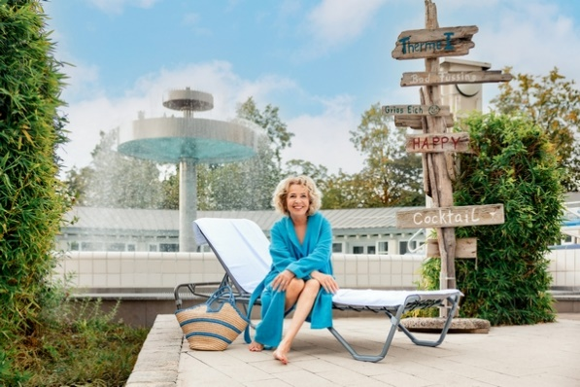

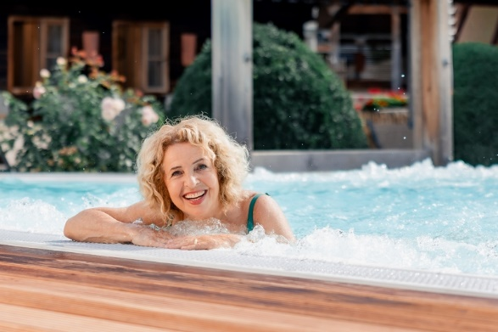

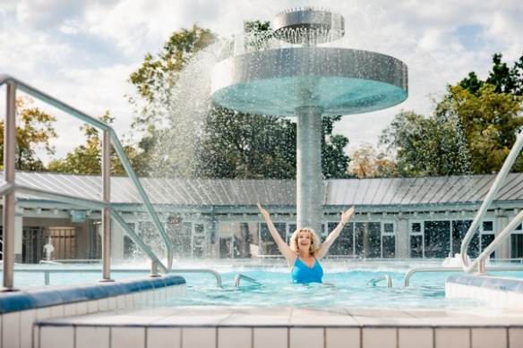

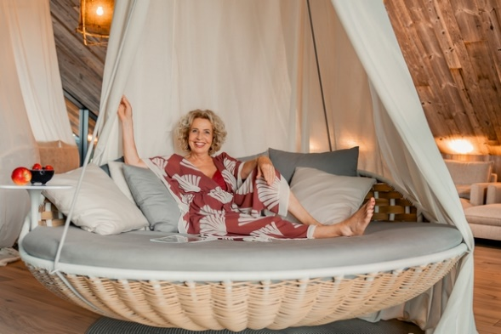 Fotos: Kur- & GästeService Bad Füssing/Elisa Finke

